9. Juli 2020

Pressemitteilung

Muvid-19 – Kleinigkeiten ohne Viren
Komponisten der Hochschule für Musik Freiburg erstellen neue Video-Miniaturen

Am Institut für Neue Musik der Hochschule für Musik Freiburg lernen junge Komponisten, aus ihren Ideen Musik zu formen. Normalerweise. Nun, in Zeiten der Corona-Pandemie, greifen sie zur Filmkamera und unterwerfen sich zwei Regeln: Drehe einen Film von 19 Sekunden. Zeige einen Lautsprecher. Aus einer leicht spleenigen Idee des Studios für Elektronische Musik ist unter dem Titel „Muvid-19“ eine Serie von rund 50 Videos geworden, die auf Vimeo unter https://vimeo.com/channels/muvid19 veröffentlicht sind. Viele weitere werden folgen.
In den letzten Monaten gab es für Musiker kaum Auftrittsgelegenheiten. Alexander Grebtschenko suchte als Leiter des Studios für Elektronische Musik für seine Studierenden nach einer alternativen Möglichkeit, an die Öffentlichkeit zu treten. Zusammen mit Marie-Luise Calvero und Sebastian Zuleta vom Studio war er sich rasch einig, dass sich dafür Musikvideos anbieten. Den Namen „Muvid-19“ und die Länge von 19 Sekunden verdanken die Videos dabei Covid-19. „Zu Beginn haben wir uns viele Regeln für die Filme überlegt, von denen zwei übriggeblieben sind. 19 Sekunden und Lautsprecher. Der Lautsprecher ist ein zentrales Instrument in der Elektronischen Musik. Deswegen ist er der Hauptdarsteller in unseren Filmen“, erzählt Grebtschenko.
Alexander Grebtschenko hat das Auftaktvideo erstellt, das einen brennenden Lautsprecher zeigt. Um es erstellen zu können, musste er zu Hause kurz den Rauchmelder ausstellen und – womit er nicht gerechnet hatte – zwei Tage lüften. Der Aufwand hat sich gelohnt, denn sein Beispiel machte Schule. Filme sind nicht nur in Freiburg, sondern auch in China, Bolivien, Korea und den USA entstanden. Es haben sich Studierende, Alumni und Externe beteiligt. Auch Prof. Johannes Schöllhorn hat als Leiter des Instituts für Neue Musik zwei eigene Videos beigetragen. Für ihn stellen die Videos spannende kompositorische Etüden dar: „Bei Etüden gibt es immer eine Begrenzung, die die Kreativität herausfordert. Bei 19 Sekunden Film kann man einfach loslegen. Das weckt die Lust am Machen, bei der man gleichzeitig viel lernen kann. Manche erstellen einen Rohdiamanten, andere schleifen ihn zur Perfektion.“
Eigentlich hatte das Institut für Neue Musik der Hochschule für Juni 2020 ein großes Projekt zum koreanischen Komponisten Nam June Paik geplant. Das Projekt wurde um ein Jahr verschoben. Muvid-19 ermöglichte es nun den Studierenden, an einer gemeinsamen Idee mitzuwirken. Ziel ist es, 190 Videos zu erstellen. Sollte das gelingen, könnten die Zuschauer trotz der Beschränkung auf 19 Sekunden eine gute und abwechslungsreiche Stunde am Bildschirm genießen.
Über die Hochschule für Musik Freiburg
Die Hochschule für Musik Freiburg wurde 1946 gegründet und hat etwa 500 Studierende. Unterstützt werden sie von mehr als 200 Lehrenden und 32 Mitarbeitenden in Technik und Verwaltung. Mehr als 400 Veranstaltungen pro Jahr machen die Hochschule zu einer wichtigen kulturellen Adresse in der Stadt Freiburg und im Land Baden-Württemberg. Mit dem Freiburger Forschungs- und Lehrzentrum Musik, das gemeinsam mit der Universität Freiburg betrieben wird, hat die Hochschule für Musik ihr Profil im Bereich musikbezogener Forschung ausgebaut und beherbergt eines der größten europäischen Institute für die Gebiete Musiktheorie, Musikwissenschaften, Musikpädagogik und Musikphysiologie.
Die Studierenden werden in gleichberechtigten künstlerischen und künstlerisch-pädagogischen Profilen der Bachelor- und Masterstudiengänge für eine spätere berufliche Tätigkeit als professionelle Künstler im Orchester, in freier Berufstätigkeit oder im Lehramt ausgebildet. Ein weiteres Standbein sind die kirchenmusikalischen Studiengänge. Darüber hinaus sind mittlerweile weit mehr als 20 Studierende für ein wissenschaftliches oder künstlerisch-wissenschaftliches Doktorat eingeschrieben.

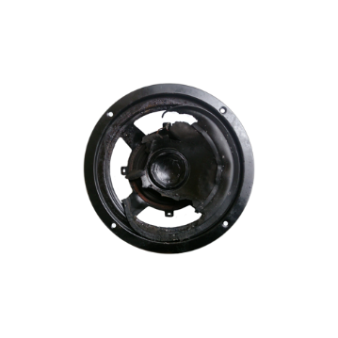
Pressefotos
Das zentrale Objekt von Muvid-19: der Lautsprecher
Foto: Alexander Grebtschenko
Download in Druckgröße unter https://www.mh-freiburg.de/fileadmin/Presse/2020/2020-07-09_Pressefoto1_Muvid-19_-_Kleinigkeiten_ohne_Viren.png.

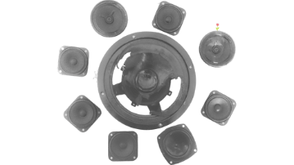
Das zentrale Objekt von Muvid-19: der Lautsprecher
Foto: Alexander Grebtschenko
Download in Druckgröße unter https://www.mh-freiburg.de/fileadmin/Presse/2020/2020-07-09_Pressefoto2_Muvid-19_-_Kleinigkeiten_ohne_Viren.png.

